HP119 หมู่เกาะตะรุเตา เกาะหลีเป๊ะ 5วัน 4คืน
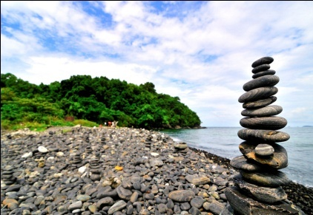

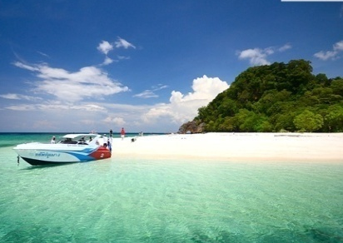
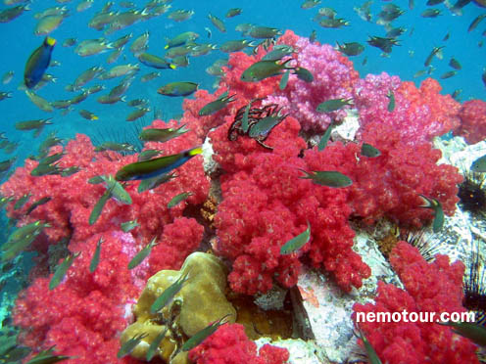

กำหนดการเดินทาง: เทศกาลสงกรานต์ 13-17 เม.ย. 59
วันแรก กรุงเทพ– จ.ตรัง
17.00 น คณะพร้อมกัน บริเวณสวนลุมพินีฝั่งตรงข้ามโรงพยาบาลจุฬา เจ้าหน้าที่คอยต้อนรับ
18.00 น พร้อมเดินทางสู่ จ.ตรัง มัคคุเทศก์และเจ้าหน้าที่ของบริษัทฯ คอยอำนวยความสะดวกตลอดการเดินทาง พร้อมบริการอาหากล่องและเครื่องดื่ม (มื้อที่ 1) บนรถ ระหว่างทางเพลิดเพลินกับภาพยนตร์ตลอดการเดินทางบริการข้าวต้มรอบดึก (มื้อที่ 2)
วันที่สอง ตรัง – สตูล – ท่าเรือปากบารา – อุทยานแห่งชาติหมู่เกาะตะรุเตา – เกาะไข่ – เกาะหลีเป๊ะ
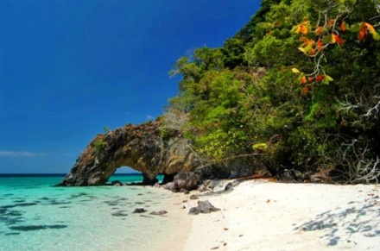
05.00 น. นำท่านเดินทางถึง จ. ตรัง ทำธุระส่วนตัว พร้อมบริการอาหารเช้า (มื้อที่ 3) ณ ห้องอาหาร หลังอาหารนำท่านสู่ท่าเรือปากบารา
10.00 น. นำท่านเดินทางถึงท่าเรือปากบารา นำท่านลงเรือมุ่งหน้าสู่ “เกาะตะรุเตา” เกาะประวัติศาสตร์ สถานที่กักขังนักโทษทางการเมืองในอดีต นำท่านเที่ยวชมพร้อมเก็บภาพบรรยากาศบริเวณ “อ่าวพันเตมะละกา” กับหาดทรายขาว น้ำทะเลสีฟ้าคราม
12.00 น. พร้อมบริการอาหารกลางวัน (มื้อที่ 4) แบบปิกนิค หลังอาหาร นำท่านเดินทางสู่ “เกาะไข่” เกาะเล็กๆ แต่โดดเด่นด้วยทัศนียภาพอันแปลกตา อิสระให้ท่านได้เก็บภาพความประทับใจกับสัญลักษณ์จองอุทยานฯหมู่เกาะตะรุเตา ณ “ซุ้มประตูหิน” สมควรแก่เวลา นำท่านเดินทางสู่เกาะหลีเป๊ะ เดินทางสู่ที่พัก ณ โรงแรมวารินทร์ บีช รีสอร์ทเกาะหลีเป๊ะ เช็คอิน เก็บสัมภาระ พักผ่อนตามอัธยาศัยจากนั้น สัมผัสวิถีชีวิตชาวเลดั้งเดิมอุรักราโว๊ย สัมผัสหาดทรายสวย ทะเลใส อิสระให้ทุกท่านเล่นน้ำบริเวณหน้าบริเวณหน้ารีสอร์ท
18.00 น. บริการอาหารเย็น (มื้อที่ 5) หลังอาหาร ให้อิสระกับทุกท่านเที่ยวชมแสงสียามค่ำคืนบนถนนคนเดินบนเกาะหลีเป๊ะ เลือกซื้อสินค้ามากมาย พักผ่อนตามอัธยาศัย...ราตรีสวัสดิ์
วันที่สาม เกาะหินงาม – ร่องน้ำจา-บัง - เกาะราวี-เกาะอาดัง
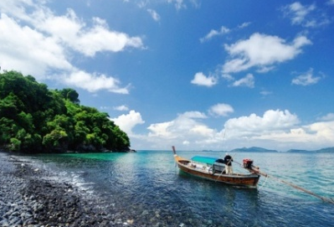
07.00 น. บริการอาหารเช้า (6) ณ ห้องอาหาร
08.00 น. ล่องเรือสู่ เกาะหินงาม สัมผัสกับความอัศจรรย์ของหินสีนิลดำ กลมเกลี้ยง งามวิบวับยามแสงอาทิตย์สาดสะท้อนดำน้ำที่ ร่องน้ำจา-บัง ชมทุ่งปะการังหลากสีดุจอัญมณีเจิดจรัสใต้ทะเล จากนั้น สู่ เกาะราวีให้ทุกท่านดำน้ำชมทุ่งปะการังหลากสีดุจอัญมณีเจิดจรัสใต้ทะเล
12.00 น. นำท่านเดินทางสู่ เกาะราวี ท่านสามารถสัมผัสกับปะการังน้ำตื้นที่ชวนเชิญให้เข้าสู่โลกแห่งความสุขของหมู่ เกาะทะเลใต้ตามอัธยาศัยพร้อมบริการอาหารกลางวัน (มื้อที่ 7)(แบบปิกนิก) ได้เวลาแห่งความสุขล่องเรือสู่เกาะ ยาง แวะดำน้ำชมปะการังแข็งหลากสีหลากชนิดจากนั้น ชื่นชมความงามของหาดทรายยาวสุดสายตา สัมผัสเม็ด ทรายละเอียดดุจฝุ่นแป้งบน เกาะอาดังอิสระกับการเล่นน้ำตามอัธยาศัย
17.00 น. นำคณะกลับสู่ที่พักบนเกาะหลีเป๊ะ ผ่อนคลาย อิสระ กับฟ้าสวย ทะเลใส ตามอัธยาศัย
19.00 น. อิ่มเอมกับทัศนียภาพยามอาทิตย์อัศดงของเกาะที่ได้ชื่อว่า “หลีเป๊ะมัลดีฟแห่งสยาม พร้อมบริการอาหารเย็น (มื้อที่ 8)

วันที่สี่ เกาะหลีเป๊ะ– ท่าเรือปาบารา – พระบรมธาตุไชยา
07.00 น. บริการอาหารเช้า (9) ณ ห้องอาหารของโรงแรม หลังอาหาร ให้อิสระกับทุกท่านดื่มด่ำกับหาดทราย
สวย ทะเลใสของเกาะหลีเป๊ะ ตามอัธยาศัย
09.00 น. โบกมือลามัลดีฟเมืองไทย พร้อมออกเดินทางสู่ท่าเรือปาบารา
12.00 น. บริการอาหารกลางวัน (มื้อที่ 10) ณ ห้องอาหาร หลังอาหาร นำท่านเดินทางสู่ จ.สุราษฎร์ธานี นำท่าน
สักการะพระบรมธาตุไชยา วัดพระบรมธาตุไชยาราชวรวิหาร เพื่อความเป็นสิริมงคลก่อนเดินทางกลับ
18.30 น. บริการอาหารเย็น (มื้อที่ 11) ณ ร้านอาหาร หลังอาหาร พร้อมออกเดินทางกลับกรุงเทพฯ
วันที่ห้า กรุงเทพฯ
05.00 น เดินทางถึงกรุงเทพฯ โดยสวัสดิ์ภาพ พร้อมความประทับใจมิรู้ลืม

☺☺☺☺☺☺☺☺☺☺☺☺☺☺

อัตราค่าบริการ
ช่วงเวลาเดินทาง | ผู้ใหญ่ (พักคู่)  ท่านละ | เด็ก พักกับผู้ใหญ่  1 ท่าน | เด็ก มีเตียง  พักกับผู้ใหญ่ 2 ท่าน | เด็ก ไม่มีเตียง  พักกับผู้ใหญ่ 2 ท่าน | พักเดี่ยว  เพิ่มท่านละ
เทศกาลสงกรานต์ 13-17 เม.ย. 59 | 9,500 | 9,500 | 8,500 | 8,000 | 2,500

อัตรานี้รวม
- ค่าที่พัก 2 คืน ( นอน 2-3 ท่าน / ห้อง )
- ค่ารถบัสปรับอากาศวีไอพี / รถตู้รุ่นใหม่ D4D นำเที่ยว
- ค่าประกันอุบัติเหตุระหว่างการเดินทาง 1,000,000 บาท (ขึ้นอยู่กับเงื่อนไขของกรมธรรม์)
- ค่ารักษาพยาบาลระหว่างการเดินทาง 500,000 บาท (ขึ้นอยู่กับเงื่อนไขกรมธรรม์)
- ค่าอาหารทุกมื้อตามรายการ
- ค่าอุปกรณ์ดำน้ำ พร้อมเจ้าหน้าที่ผู้ชำนาญ และค่าเรือนำเที่ยวตามรายการ
- ค่ามัคคุเทศก์ในการนำเที่ยวและบริการ
- ค่าธรรมเนียมเข้าชมสถานที่ท่องเที่ยวตามรายการ
- ค่าเครื่องดื่มและขนมขบเคี้ยวบนรถตลอดการเดินทาง
อัตราดังกล่าวไม่รวม
- ค่าใช้จ่ายส่วนตัวที่นอกเหนือจากรายการ เช่น ค่าโทรศัพท์ ค่าซักรีด ค่าเครื่องดื่มพิเศษและค่าอาหาร
- ภาษีหัก ณ ที่จ่าย 3 % และ ภาษีมูลค่าเพิ่ม 7 %(ในกรณีต้องการใบเสร็จรับเงิน / ใบกำกับภาษี)
การสำรองที่นั่ง
- วางมัดจำท่านละ 2,000 บาท โดย โอนเงินสด ผ่านบัญชีตามรายละเอียดด้านล่าง ส่วนที่เหลือชำระก่อนการเดินทาง 15 วัน พร้อมแฟกซ์ ใบโอนเงินและระบุโปรแกรมทัวร์ แจ้งชื่อ-นามสกุล เบอร์โทรศัพท์ / แฟกซ์ เพื่อทำประกันการเดินทาง
- ในกรณีทำจองภายใน 14 วัน ก่อนเดินทาง ทางบริษัทฯ ขอสงวนสิทธิ์ในการเก็บค่าบริการทัวร์เต็มจำนวน

ขั้นตอนการยกเลิกทัวร์
1.ยกเลิกทัวร์ภายใน 45 วันทำการก่อนการเดินทาง บริษัทฯยึดเงินมัดจำทั้งหมด **ช่วงเทศกาล วันหยุดนักขัตฤกษ์ วันหยุด Long Weekend **
2.ยกเลิกทัวร์ภายใน 30 – 15 วันทำการก่อนการเดินทาง บริษัทฯ ยึดเงินมัดจำทั้งหมด
3.ยกเลิกทัวร์ภายใน 14 วันทำการก่อนการเดินทาง บริษัทฯ ขอสงวนสิทธิ์ในการยึดเงินค่าทัวร์ทั้งหมด
4.การไม่มาชำระเงินตามกำหนดนัดหมาย บริษัทฯ ขอสงวนสิทธิ์ในการยกเลิกทัวร์และยึดเงินค่าทัวร์ทั้งหมด
กรณียกเลิกการเดินทางหลังจากการจองสมบูรณ์แล้ว บริษัทฯขอสงวนสิทธิ์ในการเก็บค่าธรรมเนียมอย่างน้อยท่านละ 500 บาท หากมีค่าใช้จ่ายอื่น ๆ เช่นตั๋วเครื่องบิน โรงแรม ขอสงวนสิทธิ์เก็บค่าใช้จ่ายตามจริงที่สายการบิน โรงแรม เรียกเก็บ และหากมีการเปลี่ยนแปลงหรือยกเลิกเดินทางต้องใช้สิทธิภายใน 45 วัน นับจากวันจอง หากเกินกำหนดดังกล่าว ถือว่าท่านสละสิทธิ์
หมายเหตุ
- ในกรณีที่ลูกค้าต้องออกตั๋วโดยสารภายในประเทศกรุณาติดต่อเจ้าหน้าที่ของบริษัทฯก่อนทุกครั้งมิฉะนั้นทางบริษัทจะไม่รับผิดชอบใดๆทั้งสิ้น
- บริษัทขอสงวนสิทธิ์ในการเปลี่ยนแปลงรายละเอียดบางประการโดยคำนึงถึงความสะดวกและความปลอดภัยของผู้เดินทางเป็นสำคัญ
- บริษัทไม่อาจรับผิดชอบต่อเหตุการณ์สุดวิสัยที่ไม่อาจแก้ไขได้หรือกรณีที่สูญหายหรือได้รับบาดเจ็บที่นอกเหนือความรับผิดชอบของมัคคุเทศก์ และเหตุการณ์บางอย่าง เช่น ภัยธรรมชาติ การจลาจล การนัดหยุดงาน การชุมนุมประท้วง ฯลฯ
- บริษัทฯ ขอสงวนสิทธิ์ที่จะเปลี่ยนแปลงราคาโดยมิต้องแจ้งให้ทราบล่วงหน้า
- บริษัทฯ ขอสงวนสิทธิ์เมื่อท่านเดินทางไปพร้อมคณะ แล้วท่านงดใช้บริการใด หรือไม่เดินทางพร้อมคณะถือว่าท่านสละสิทธิ์ ไม่อาจเรียกร้องค่าบริการ และเงินคืน ไม่ว่ากรณีใด ๆ ทั้งสิ้น

การชำระเงิน :
มัดจำล่วงหน้า ท่านละ 2,000 บาท
ส่วนที่เหลือ ชำระให้หมดก่อน 15 วัน ของวันออกเดินทาง
โอนมาที่ ธนาคารใด ธนาคารหนึ่ง ในบัญชีกระแสรายวัน ในนาม สมปอง เจนชัยจิตรวนิช
ธนาคาร กรุงศรีอยุธยา สาขา สี่แยกวังหิน เลขที่บัญชี 2140013280
ธนาคาร กสิกรไทย สาขา รัชดา-ห้วยขวาง เลขที่บัญชี 089-1069251
หรือ โอนมาที่ ธนาคารใด ธนาคารหนึ่ง ในบัญชีออมทรัพย์ ในนาม สมปอง เจนชัยจิตรวนิช
ธนาคาร กรุงศรีอยุธยา สาขาตลาดถนอมมิตร วัชรพล เลขที่บัญชี 479-1-08508-1
ธนาคาร ไทยพาณิชย์ สาขาย่อย เซ็นทรัลปิ่นเกล้า บัญชี ออมทรัพย์ เลขที่ 183-2 10718-9
ธนาคาร กรุงเทพ สาขาย่อย เซ็นทรัล ปิ่นเกล้า บัญชีออมทรัพย์ เลขที่ 095-0-20209-3
ธนาคาร กสิกรไทย สาขาซอย วัชรพล บัญชีออมทรัพย์ เลขที่ 796-2-09343-9

− สมปอง ทัวร์ /
− ใบอนุญาตประกอบธุรกิจการท่องเที่ยว เลขที่ 11 / 05588
− Website : www.programtour.com
− Email : jenchai624@hotmail.com
− Chat : msn : jenchai624@hotmail.com
− Chat : Skype : jenchai624
− Chat : Line : ID : 0899246304
− Office 1 : ประเทศไทย : 02-8867018-9 (ตลิ่งชัน)
− Office 2 : ประเทศไทย : 02-9481866 (รามอินทรา )
− Mobile : มือถือ ไทย : 089-9246304, 087-5149753,
− Mobile : มือถือ เวียดนาม : 091-6003612

